Desarrollo TI Castores

Evaluación Técnica de Programación

AUTOR | VERSIÓN
Alberto Salazar Trejo | Versión 24.4

PUNTUACIÓN:

La organización de la evaluación y la distribución de puntos en los diferentes ejercicios propuestos se resume en la siguiente tabla:

EJERCICIOS | PUNTOS
1. Conocimientos SQL | 10
2. Ejercicio práctico: BD | 15
3. Ejercicio práctico: Desarrollo | 50
4. Documentación | 25
TOTAL | 100
NOTA: A partir de la recepción de la evaluación contará con 72 horas para enviarla.

CONOCIMIENTOS SQL

  - Describe el funcionamiento general de la sentencia JOIN.
Se utiliza para combinar 2 o más tablas en una sola consulta, basándose en la conexión entre las tablas, siendo de ejemplo un id o algún campo que compartan las tablas.

  - ¿Cuáles son los tipos de JOIN y cuál es el funcionamiento de los mismos?

1. INNER JOIN: Devuelve únicamente las filas donde existe coincidencia entre las dos tablas según la condición de unión.
Si una fila no coincide en ambas tablas, no aparece en el resultado.
SELECT *
FROM A
INNER JOIN B ON A.id = B.id;

2. LEFT JOIN (LEFT OUTER JOIN): Devuelve todas las filas de la tabla izquierda, aunque no tengan coincidencia en la tabla derecha.
Las filas sin coincidencia de la derecha aparecen con valores NULL.
SELECT *
FROM A
LEFT JOIN B ON A.id = B.id;

3. RIGHT JOIN (RIGHT OUTER JOIN): Devuelve todas las filas de la tabla derecha, aunque no tengan coincidencia en la tabla izquierda.
Las filas sin coincidencia de la izquierda aparecen con valores NULL.
SELECT *
FROM A
RIGHT JOIN B ON A.id = B.id;

4. FULL OUTER JOIN: Devuelve todas las filas de ambas tablas, coincidan o no.
Cuando no hay coincidencia en alguna de las tablas, los valores faltantes se muestran como NULL.

Permitido solo en PostgreSQL y SQL Server, se puede sustituir con UNION de LEFT JOIN y RIGHT JOIN.
SELECT *
FROM A
FULL OUTER JOIN B ON A.id = B.id;

5. CROSS JOIN: Crea el producto cartesiano entre dos tablas, es decir, combina cada fila de una tabla con cada fila de la otra.
No requiere condición de unión.
SELECT *
FROM A
CROSS JOIN B;

6. SELF JOIN (Es solo el JOIN en la consulta): Es una unión en la que una tabla se combina consigo misma, tratándola como si fueran dos tablas diferentes.
Se utiliza para comparar filas dentro de la misma tabla.
SELECT e.nombre, jefe.nombre
FROM empleados e
JOIN empleados jefe
ON e.id_jefe = jefe.id;

  - ¿Cuál el funcionamiento general de los TRIGGER y qué propósito tienen?
Un TRIGGER es un objeto de la base de datos que se ejecuta automáticamente cuando ocurre un evento en una tabla.
Los TRIGGER se activan ante eventos como:
INSERT → cuando se inserta un registro
UPDATE → cuando se actualiza un registro
DELETE → cuando se elimina un registro
CREATE TRIGGER tr_audit_salario
AFTER UPDATE ON empleados
FOR EACH ROW
BEGIN
INSERT INTO auditoria_empleados (id_empleado, salario_anterior, salario_nuevo)
VALUES (OLD.id, OLD.salario, NEW.salario);
END;

  - ¿Qué es y para qué sirve un STORED PROCEDURE?
Un STORED PROCEDURE (Procedimiento Almacenado) es un conjunto de instrucciones SQL que se guarda directamente en la base de datos y se puede ejecutar cuando quieras simplemente llamándolo por su nombre.

SELECT
CREATE PROCEDURE obtener_empleados_por_pais(IN pais VARCHAR(50))
BEGIN
SELECT * FROM empleados
WHERE country = pais;
END;

CALL obtener_empleados_por_pais('USA');
INSERT
CREATE PROCEDURE agregar_cliente(
IN nombre VARCHAR(50),
IN edad INT
)
BEGIN
INSERT INTO clientes (nombre, edad)
VALUES (nombre, edad);
END;
CALL agregar_cliente('Juan', 30);

Considerando que las siguientes tablas:
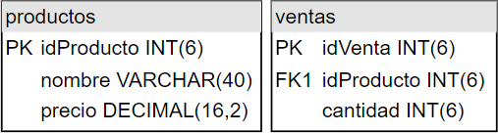

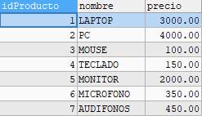
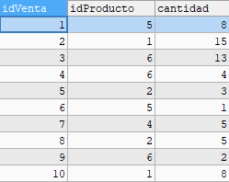
Tienen los siguientes datos insertados:

Hacer las consultas necesarias para:

  - Traer todos los productos que tengan una venta.
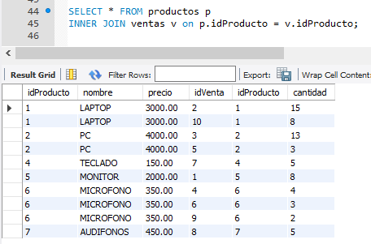

  - Traer todos los productos que tengan ventas y la cantidad total de productos vendidos.

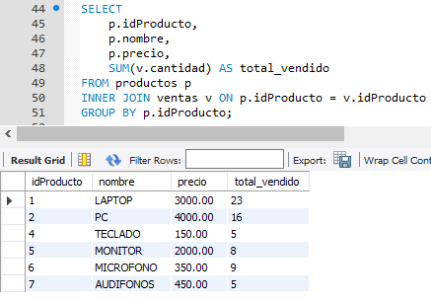

  - Traer todos los productos (independientemente de si tienen ventas o no) y la suma total ($) vendida por producto.

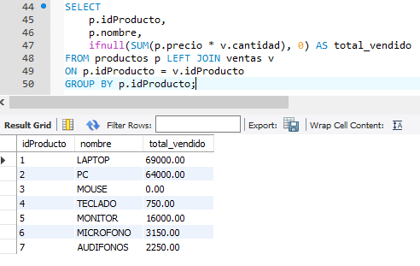

ESCENARIO: Leer el siguiente caso detenidamente para trabajar los puntos 2, 3 y 4 de tu evaluación.

Una empresa necesita un sistema para administrar su inventario en el almacén. Este sistema debe tener las siguientes características:
    - Debe tener un inicio de sesión.
    - Debe tener un módulo para ver el inventario de la empresa.
      - Se debe poder agregar nuevos productos al inventario. Al agregar un producto, la cantidad inicial será 0.
      - Se debe poder aumentar el inventario de los productos ( Entrada de productos). Si intentas disminuir la cantidad de inventario actual, mostrará un mensaje de error.
      - Se debe poder dar de baja un producto. La baja no elimina el registro, solo actualiza el estatus. Los productos dados de baja se pueden activar nuevamente.
      - Se pueden ver los productos activos e inactivos.
    - Debe haber un módulo para sacar(restar) inventario del almacén (Salida de productos).
      - Solo se pueden ver los productos activos.
      - No se puede sacar una cantidad mayor de un producto de la que está en inventario. Si se intenta hacer, mostrará un mensaje de error.
    - Debe haber un módulo con el historial de movimientos de “Entrada” y “Salida” de productos.
      - El listado de movimientos se debe poder filtrar por tipo de movimiento (entrada o salida).
      - Cada movimiento debe registrar quién lo realizó.
      - Cada movimiento debe tener la fecha y hora en que se realizó el movimiento.
    - El sistema tendrá 2 roles y los permisos de los mismos se describen a continuación:

Permiso | Administrador | Almacenista
Ver módulo inventario | ✓ | ✓
Agregar nuevos productos | ✓ | ✕
Aumentar inventario | ✓ | ✕
Dar de baja/reactivar un producto | ✓ | ✕
Ver módulo para Salida de productos | ✕ | ✓
Sacar inventario del almacén | ✕ | ✓
Ver módulo del histórico | ✓ | ✕

EJERCICIO PRÁCTICO: BD

  - Crea un diagrama relacional de BD para el escenario descrito anteriormente.
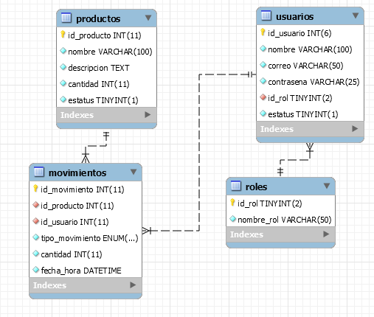

  - Hacer el script para crear las tablas del punto anterior (en el punto 4.2 se especificará dónde debe anexarse dicho script).

NOTA: Actualmente solo se cuenta con la tabla de “usuarios”. Falta considerar las tablas para saber identificar el tipo de rol, los productos y para el histórico.
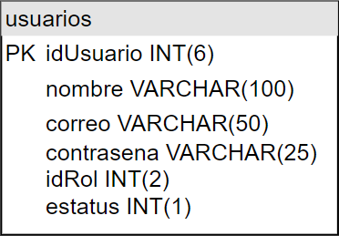

EJERCICIO PRÁCTICO: DESARROLLO

  - Crear una aplicación WEB para el escenario que se planteó previamente.
    - Preferiblemente utilizar el diseño MVC para su desarrollo.
    - Preferiblemente utilizar JAVA.
    - Utilizar MySQL o SQLServer.

DOCUMENTACIÓN:

  - Se necesita que el código se suba en un repositorio de GITHUB y esté público para que pueda ser descargado.
  - Los scripts generados para la evaluación deben encontrarse en una carpeta llamada SCRIPTS, dentro del repositorio de GITHUB.

  - Dentro del repositorio, debe haber un README.md donde se especifiquen los datos relevantes para el desarrollo:
    - IDE utilizado.
    - Versión del lenguaje de programación utilizado.
    - DBMS utilizado y su versión.
    - Lista de pasos para correr su aplicación.
  - Haga un video donde se muestren los siguientes escenarios dentro de su aplicación:

Mostrar que los usuarios con el rol de Administrador pueden:
    - Iniciar de sesión.
    - Visualizar el histórico y filtrarlo.
    - Registrar productos nuevos.
    - Dar de baja productos.
    - Reactivar productos.
    - Agregar existencias a los productos.
    - No pueden acceder al módulo para salida de material.
Mostrar que los usuarios con el rol de Almacenista pueden:
    - Iniciar de sesión.
    - No pueden visualizar el histórico.
    - Solo pueden visualizar el módulo de inventario.
    - Puede acceder al módulo para salida de material y sacar material.
Mostrar los mensajes de error que se consideraron en el escenario planteado.

NOTA: Dicho video se puede compartir a través de Google Drive.

